فرم اعلام نتیجه مصاحبه استانی- استان مازندران
- اسامی به ترتیب اولویت معرفی به کمیته کشوری برای مصاحبه نهایی تنظیم شود.
نتیجه نهایی |  |  | نام مرکزی که مربی برای آن جذب می‌شود. | پست سازمانی | شماره پرسنلی | کد ملی | نام پدر | نام و نام خانوادگی | ردیف
قبول | رد | نیاز به مطالعه
* |  |  | بنفشه | پست انشایی مربی مسئول | 93938257 | 2219629961 | جلیل | سمیه توکل | 1
* |  |  | سیمرغ | پست انشایی مربی مسئول | 93942593 | 2162764253 | حمیدرضا | نسیم رضایی | 2
* |  |  | کیاسر | مربی هنری | 16075 | 2080192892 | هادی | صغری خلیل نژاد | 3
* |  |  | گلوگاه | مربی ادبی | 93938112 | 2181718962 | صادقعلی | سمیه ابراهیمی | 4
* |  |  | ساری2 | مربی ادبی | 10017428 | 2093613239 | علی اکبر | معصومه آهنگری | 5
* |  |  | قائم شهر | مربی هنری | 13373700 | 0057345538 | مظاهر | شهلا نیکونیا | 6
* |  |  | ساری3 | مربی ادبی | 93938063 | 0082471274 | محمود | محمد جواد کشوری | 7
* |  |  | آمل | مربی هنری | 13379968 | 2142031080 | علی اصغر | آرزو قناعت | 8
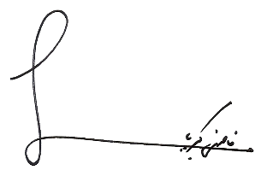
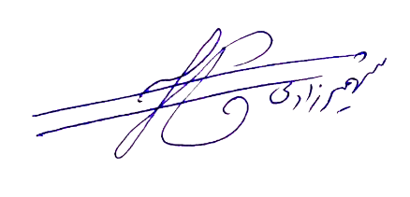
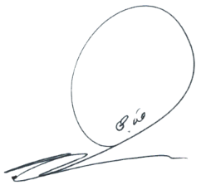
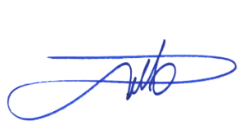
نام و نام خانوادگی رئیس کمیته حامد فاضلی نام و نام خانوادگی مصاحبه کننده اول فرشته شهمیرزادی نام و نام خانوادگی مصاحبه کننده دوم کارشناسان تخصصی هنری و ادبی
امضا امضا امضا
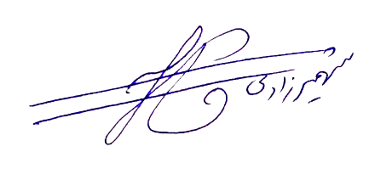
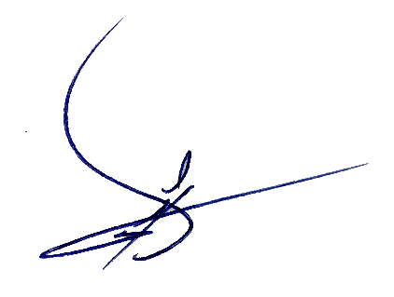
نام و نام خانوادگی مصاحبه کننده سوم مجتبی ولی پور نام و نام خانوادگی معاون فرهنگی فرشته شهمیرزادی
امضا امضا

